Fiche d’identité de la Chapelle Notre-Dame de la Trinité

Adresse de la chapelle

Cette potale n’est pas documentée dans https://www.chastre.be/ma-commune/autres-services/cultes/les-chapelles
https://www.chastre.be/ma-commune/autres-services/cultes/les-potales

Elle se trouve mentionnée sur le plan de la commune de Chastre, en C3.

Accès : rue du par delà l’Eau, en face du N° 19, pas de n° sur son garage
Propriétaire

Monsieur Guy De Windt, habitant 16, rue du Piroy à 1450 Chastre

Historique

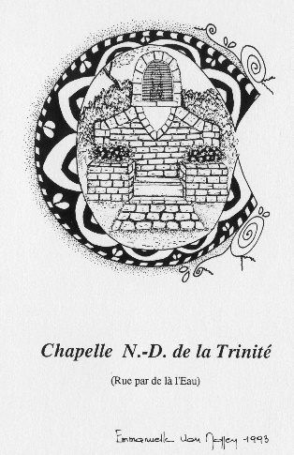

Le propriétaire a dû adapter son garage pour conserver la chapelle Notre Dame de la Trinité.
Prenant contact avec d’une habitante proche du garage, celle-ci nous a signalé que la statue d’origine n’est plus, mais que la statue actuelle a été restaurée par Père Henry, actuel curé de la paroisse de Blanmont !

Description de la chapelle :

Premières constatations.

Extérieur
- Très bon état général,
- Adossée au mur d’une maison récente.

Intérieur
Niche : belle grille, fermée par un cadenas
Intérieur à brosser, décaper, repeindre
Belle statue à rafraîchir si possible

Photos

Photos prises le 18/08/2001

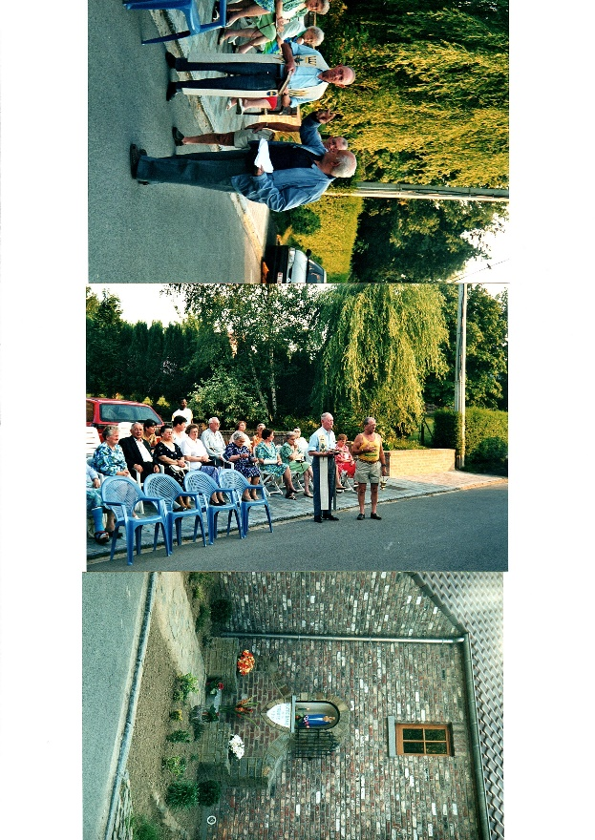
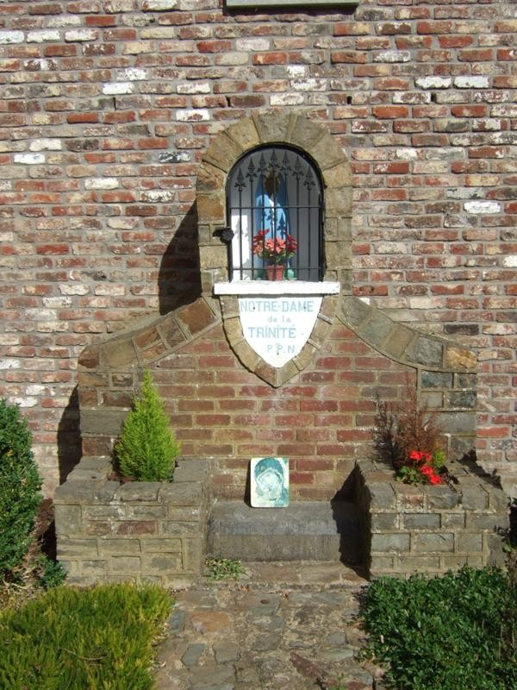

Photos extraites du dossier de Thierry Henkart (20/03/2010)

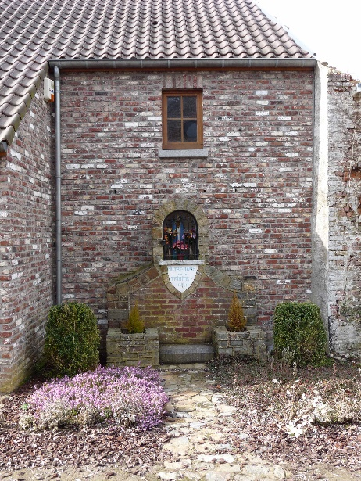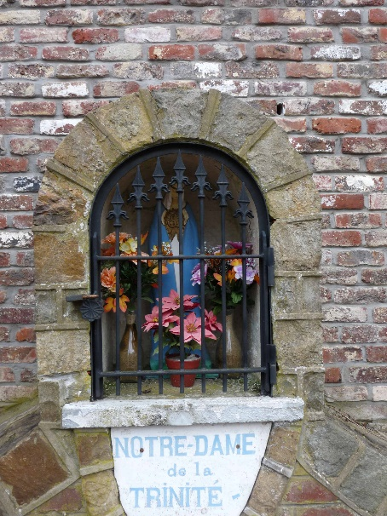

Photos prises le 28 septembre 2022

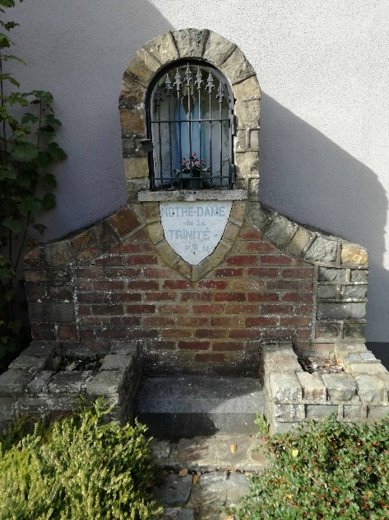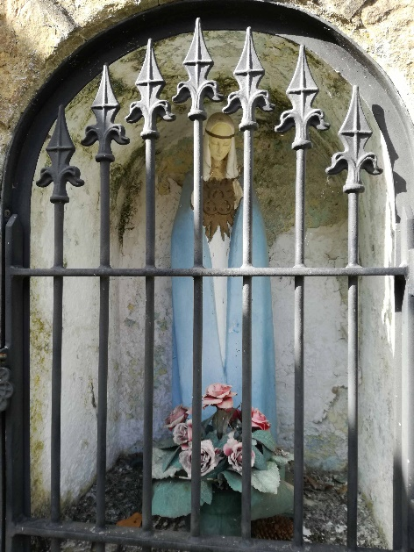

Photos prises le 16 et 17/10/2023

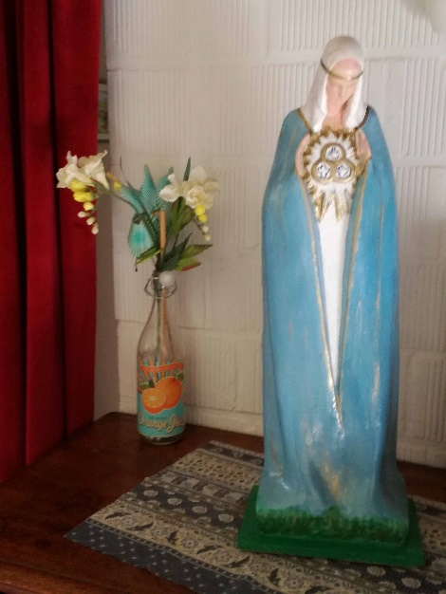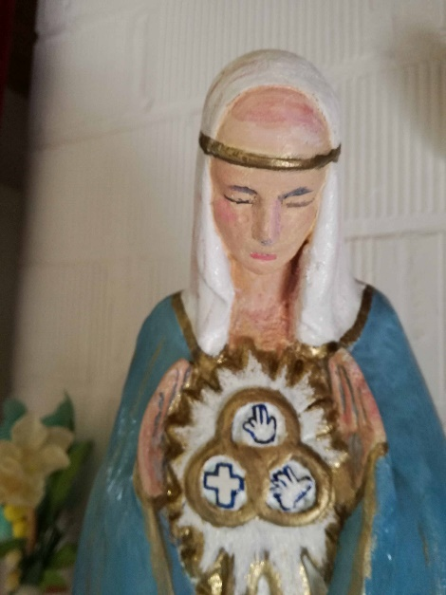

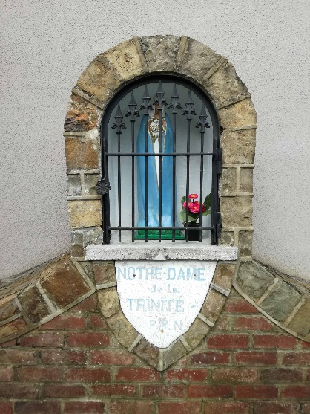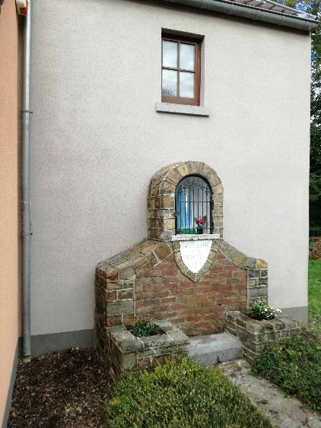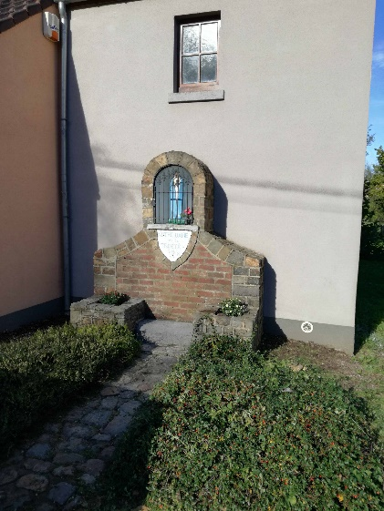

Photos prises le 19/10/2023 (après finition du lettrage)

